EXPERIMENT 2

Q1.
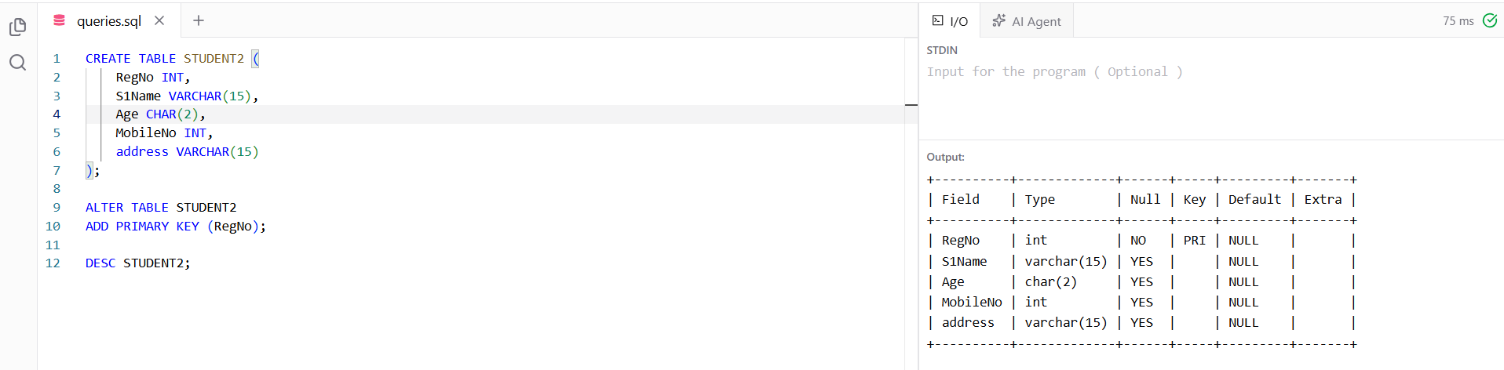
Q2.
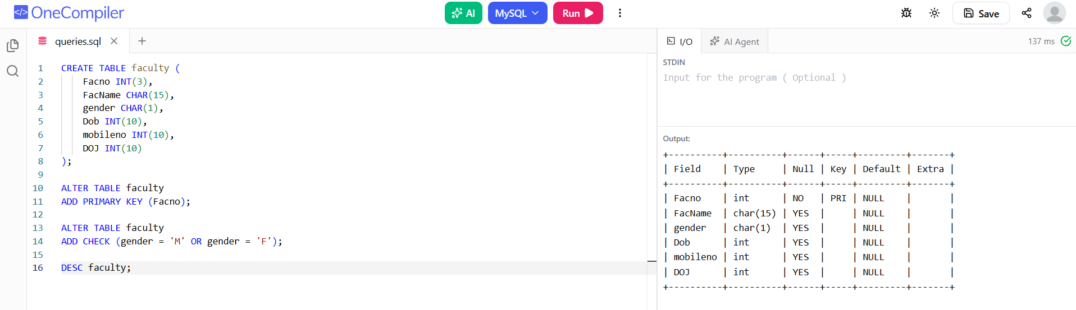
Q3.
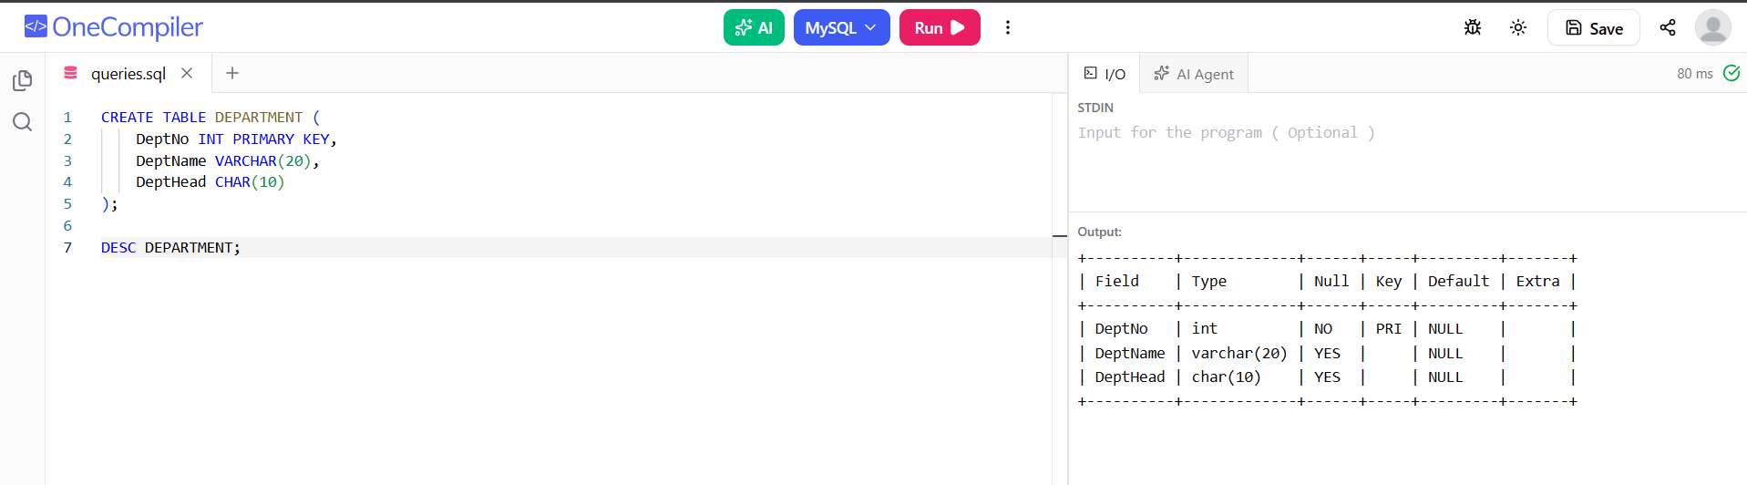
Q4.
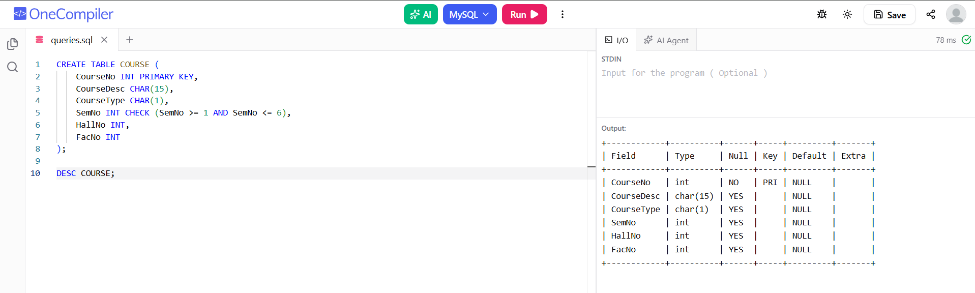
Q5.
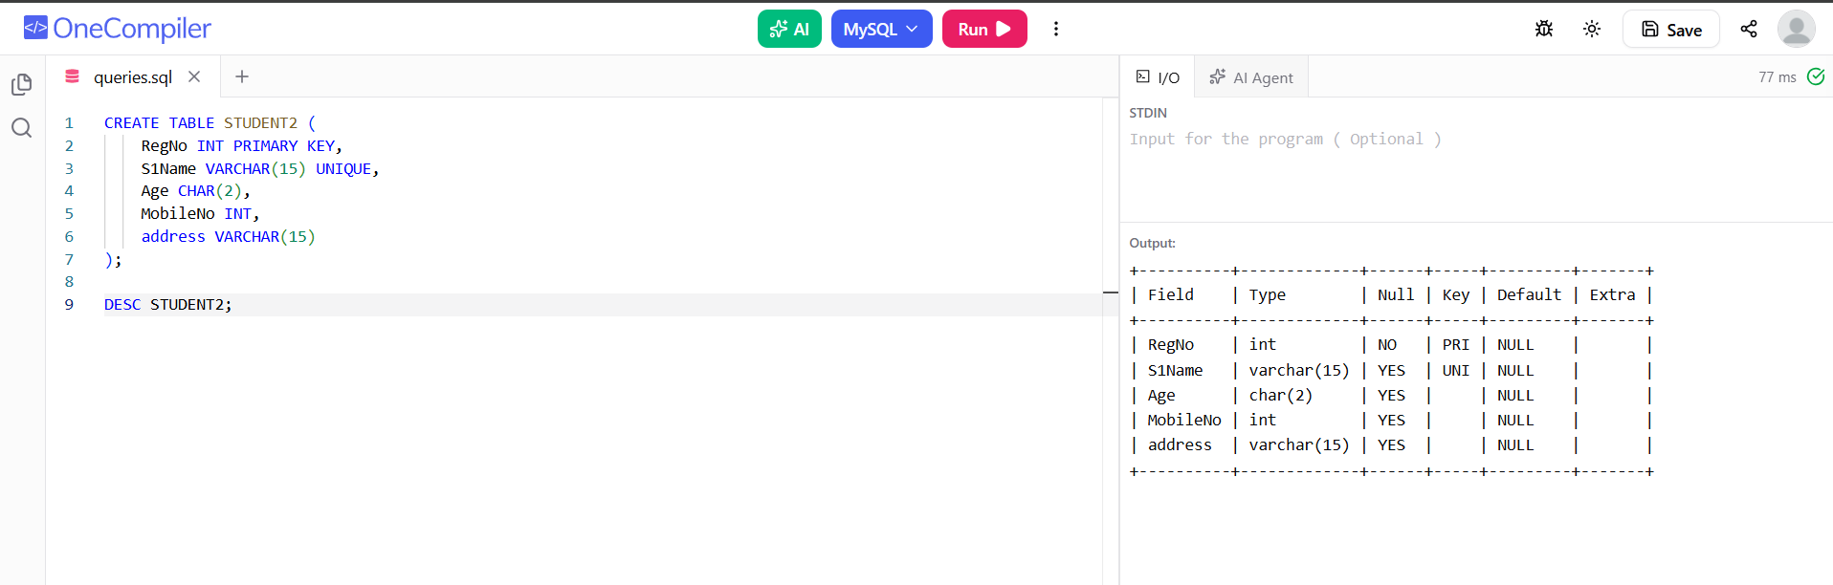
Q6.
